ЭК АЗ 1г/о Тема «Зачем нужна биржа»
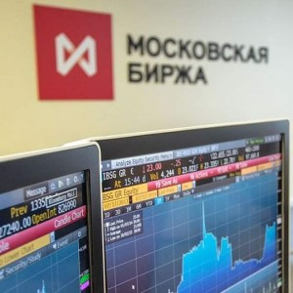
Информация
Историки утверждают , что корни биржевой торговли уходят в Древний Рим V век до н.э . В Афинах на площади Агора совершались сделки больших партий товаров и собирались биржевые торговцы. Хотя в то время слово биржа не использовалось. В XII веке в Италии, Нидерландах, Бельгии на торговых площадях происходят торги крупных партий товара.
Само слово «биржа» происходит от названия торговой площади в бельгийском городе Антверпене, где в 1531 году на смену традиционным ярмаркам пришли торги, организованные по иным правилам. Торговцы не являются на торги с многочисленными баулами товаров, а работают, демонстрируя образцы, заключая сделки о продажах крупных партий товаров. Благодаря простоте и удобству этих правил биржи быстро завоевали торговый мир.
На сегодня крупнейшие биржи - Лондонская (возникла в 1556 году), Нью-Йоркская (легендарная Уолл-стрит), Токийская (мировой ли дер по обороту). Трехвековая история и у российских бирж, выросших из купеческих собраний.
Но все же первая настоящая фондовая биржа (то есть торгующая денежными средствами – фондами) возникла в Амстердаме в начале XVII в. Причина первенства Амстердама проста – этот город был одним из крупнейших портов в Европе, куда приходили суда из всего мира, в том числе из колоний. Суда принадлежали акционерным компаниям. До прихода судна в порт акционер был обречен мучится неизвестностью – принесет ли рейс доход или он вообще разорится, если корабль затонет или будет захвачен пиратами. Биржа же позволяла акционеру продать свою долю в корабле и его грузе тем, кто был склонен к оптимизму.
Естественно, что оптимисты с Амстердамской биржи тоже были людьми осторожными и соглашались купить долю в незавершенном рейсе лишь за часть той выручки, которую они могли бы получить при успешном завершении рейса. Так возник прообраз нынешней акции курс доли в стоимости корабля и груза. Этот курс колебался в зависимости от слухов и ситуации в море.
Первую - Санкт-Петербургскую - основал по примеру Амстердамской сам Петр I в 1703 -1724 г.
В 1990-1991 годах возникновение многочисленных бирж стало своеобразным символом перехода нашей страны к рыночной экономике.
Появление бирж в России
1703 г. - Первая российская биржа. инициатор – царь-реформатор Петр 1
1724 г. Санкт-Петербургская биржа
1839 г.- Московская биржа
1917 г. в России работало 115 торговых и универсальных бирж
1930 г. советская власть закрыла все биржи
Первая «новая» биржа – Московская товарная (МТБ) – зарегистрирована в 1990 году.

Суть биржевой торговли предельно проста. Если на обычном рынке должны быть продавец с товаром и покупатель с деньгами, то на бирже их заменяют торговые посредники — брокеры. Они заключают от имени своих клиентов сделки, не предлагая «вживую» ни товара, ни денег. Такие упрощенные правила позволяют заключать и ликвидировать в течение нескольких часов тысячи сделок на миллионные суммы.

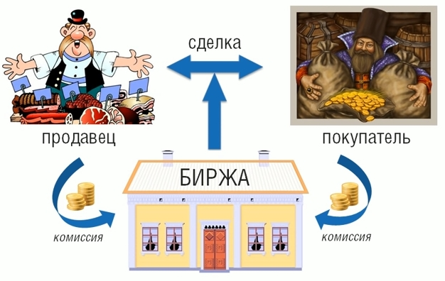

ЧТО ТАКОЕ БИРЖА?

Биржа – место для торговли, где встречаются продавец и покупатель. Биржа – это площадка, где покупатели и продавцы могут заключать сделки между собой.
Фактически на бирже очень часто отсутствуют прямые продавцы и покупатели, а их функции выполняют представители первых и вторых так называемые посредники.
Отсутствие товара на бирже, является одним из главных преимуществ, которое позволяет осуществлять покупку и продажу товара без фактической поставки его в момент сделки. Тем не менее, биржа, являясь местом, где совершаются сделки.
На бирже торгуют различными товарами (зерном, нефтью), валютой, ценными бумагами (акциями, облигациями), фьючерсами, опционами. Торговля ведётся стандартными контрактами или партиями (лотами), размер которых регламентируют нормативные документы биржи.

Биржа- это организованный оптовый рынок однородных товаров.

ОСНОВНОЕ НАЗНАЧЕНИЕ БИРЖИ
• Организация торговли
• Установление правил торговли
• Гарантирует исполнение обязательств сторонами сделки
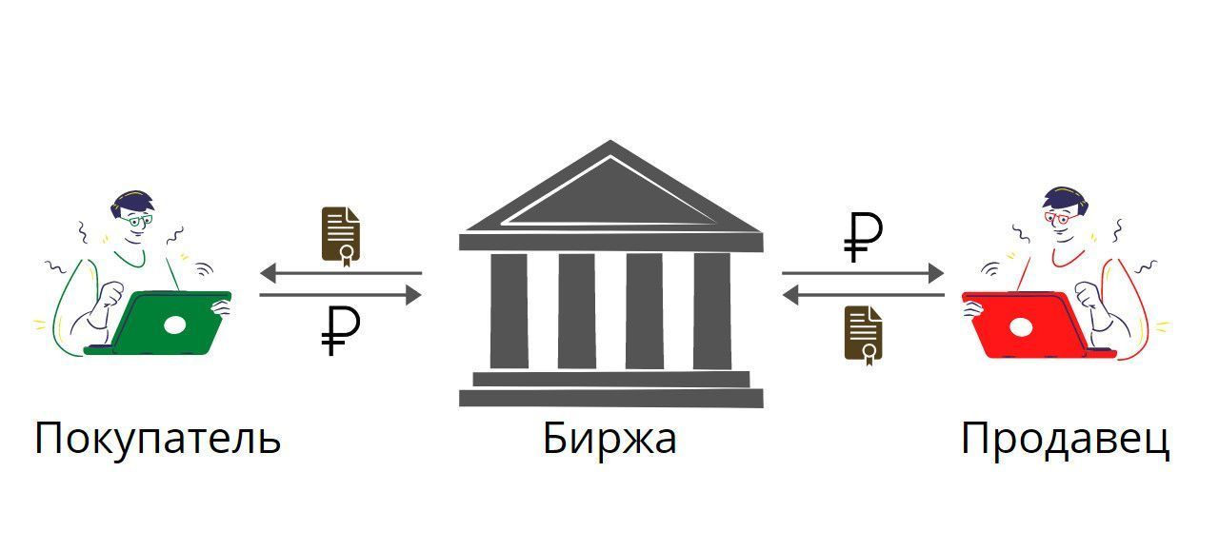
ВИДЫ БИРЖ


Товарная биржа
- это оптовый рынок однородных товаров: нефть и нефтепродукты, драгоценные металлы, зерно, мясо, сахар, хлопок, лес и др. Сегодня на товарных биржах в мире продаётся около 100 так называемых биржевых товаров. Товары продаются по образцам.
Товарные биржи специализируются на каком-то отдельном товаре.
Лондонская биржа металлов, Парижская товарная биржа, Индонезийская товарная биржа, Нью-Йоркская товарно-сырьевая биржа (NYMEX). Товар на бирже должен -
Иметь стандартное качество
Производиться в больших количествах
Быть пригодным для длительного хранения
Валютная биржа
это место, где осуществляется свободная купля-продажа национальных валют в соответствии с валютным курсом.
Крупнейшими валютными биржами являются: Лондонская, Нью-йоркская, Токийская.
Фондовые биржи
регулярно покупают и продают ценные бумаги (акции, облигации).
Фондовые биржи могут быть государственными и частными.

Как работают биржи
Изначально биржи действительно были конкретным местом, где в назначенный час собирались покупатели, продавцы и брокеры (посредники), через которых совершались сделки.
В XXI веке торговля на бирже происходит в режиме онлайн. Интернет - удобное средство для создания огромных торговых площадок. Но сделки между продавцом и покупателем по-прежнему осуществляются через посредников (брокеров), которые представляют собой уже целые организации, имеющие доступ к торгам на биржах.
Для наглядности рассмотрим пример. У одного человека есть бизнес, а у другого - деньги. Второй заметил, что бизнес первого развивается успешно. Он пришел к нему и сказал, что готов вложить свои сбережения в дело, но с условием, что ему будет выплачиваться постоянный процент от прибыли (т. е. захотел стать совладельцем бизнеса). Первый подумал и согласился, они оформили сделку.
А теперь попытайтесь представить, что таких людей миллионы: у кого-то есть бизнес, кто-то хочет вложить свои деньги, а кто-то передумал и хочет продать свою долю. Для того чтобы эти процессы как-то урегулировать, нужна компания, которая возьмет на себя функцию организации торговых сделок между покупателями и продавцами ценных бумаг и контроля над ними.
ВАЖНО! Биржи - это именно организованные торговые площадки, которые функционируют по определенным правилам, обеспечивают максимальную концентрацию спроса и предложения, а также помогают создать свободную конкуренцию.

Кто действует на бирже
Работа биржи - сложный процесс, который организуется профессиональными (лицензированными) участниками. Основные из них:
Брокер - представляет интересы изготовителей и покупателей; ведет торг на средства поручителей – продавцов или покупателей товара; интерес состоит в покупке или продаже товара по поручению;
Дилер - представляет собственные интересы; ведет торг на собственные средства; интерес состоит в заработке на биржевых спекуляциях
Игры на бирже
«Медведи» - играют на понижении цен (медведь в схватке с противником обычно старается придавить его к земле);
«Быки» - играют на повышении цен (бык всегда пытается поднять противника на рога);
Памятник «быку» и «медведю» перед зданием Франкфуртской фондовой
биржи.
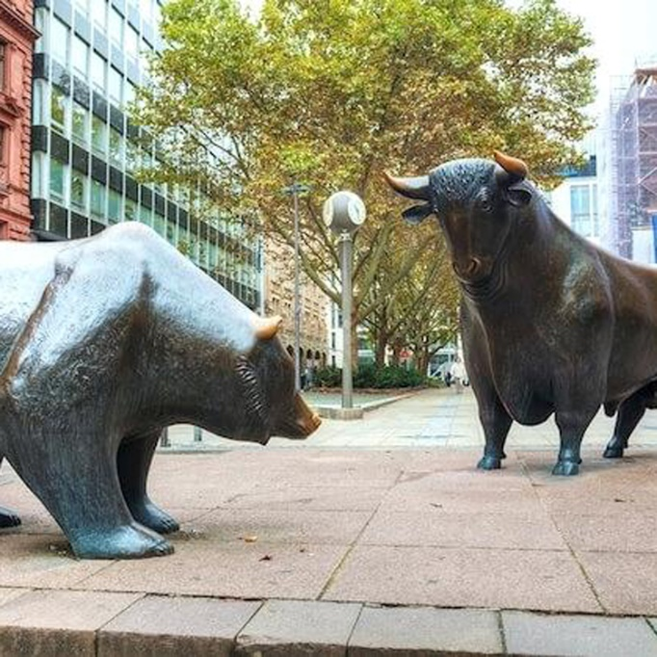
Каждую секунду на бирже совершается огромное количество операций и каждый из действующих участников вовлечен сразу в несколько процессов.
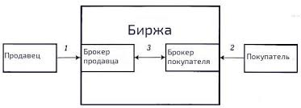
Кто участвует в операциях на бирже
Работать на бирже могут только профессиональные участники, которым выдают лицензию (в России — Центробанк). В секунду на бирже совершаются тысячи операций, каждый из действующих участников вовлечен одновременно в несколько процессов.
Как заработать на бирже
Заработать на бирже можно, купив ценную бумагу по одной цене и продав — по другой, более высокой. Это называется трейдинг. Котировки — это цены, по которым участники торгов готовы купить или продать ценные бумаги. Для получения дохода не обязательно быстро избавляться от бумаги, можно хранить ее в своем инвестиционном портфеле несколько лет и получать дивиденды (доход).
Что такое акция и облигация
Чаще всего инвесторы совершают сделки с акциями и облигациями.
Акции — это долевые ценные бумаги. То есть приобретая акцию на бирже, инвестор становится акционером компании: может получать дивиденды, голосовать и принимать участие в управлении компании. Владельцы компаний, выводящие на биржу бумаги, делятся частью бизнеса взамен на деньги для развития.
Облигации — это долговые бумаги. Предприятие берет в долг у инвесторов, обещая вернуть его вместе с выплатой процентов.
Что запомнить
Биржа — это рынок, на котором продают и покупают товары, валюту, ценные бумаги.
Прежде чем инвестировать на бирже, убедитесь, что разобрались с долгами, создали финансовую подушку и готовы к риску и вложениям на несколько лет.
Продавать и покупать на бирже можно самостоятельно, если вы уверены в своих силах. Если вы еще не разобрались в тонкостях инвестирования и хотите сэкономить время, лучше обратиться к доверительному управляющему.

Задание: Изучить конспект темы «Зачем нужна биржа»
Посмотреть презентацию «Зачем нужна биржа»
Заполнить таблицу
История возникновения бирж
ЧТО? | КОГДА? | ГДЕ?
Первые сделки больших партий. Собирались первые биржевые торговцы | V в. до н. э | Площадь Агора в Афинах
 |  | Антверпен (Бельгия)
 |  | Италия, Нидерланды,Бельгия
 |  | Лондон, Токийская, Нью-Йоркская
 |  | Амстердам
 |  | Москва
 |  | Москва МТБ

Прислать фотоотчёт в ватсап на номер 89525635480 или на мою электронную почту viera.liemieshieva@mail.ru

